Activité Introduction

On tire une pièce équilibré deux fois de suite et on note les résultats : pile (P) et face (F).   
On représente toutes les issues possibles dans le tableau ci-contre.

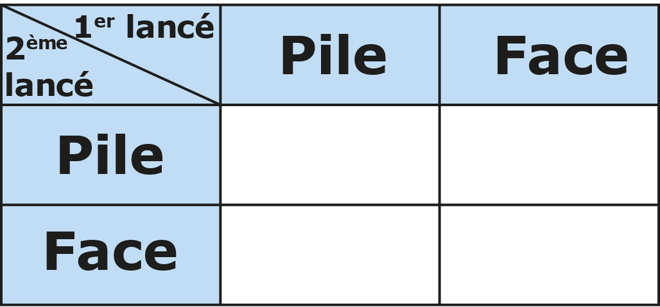

1. Compléter ce tableau en notant les résultats sous la forme suivante : Pile puis Pile sera noté « (P ; P) ».
2. Quel est la probabilité de :
   1. Obtenir Pile lors du premier lancé ?
   2. Obtenir deux fois Face ?
   3. Obtenir au moins une fois Pile lors des deux lancés ?
   4. Sachant que l'on a obtenu Face au premier lancé d'obtenir Pile au second ?

# I – Vocabulaire :

Une expérience aléatoire est une expérience dont on connait tous les résultats possibles sans pouvoir déterminer de manière certaine lequel va se produire.

Chaque résultat possible est appelé une issue.

Exemple :

* Lancer de dé
* Lancer de pièce
* Loterie, Loto

Remarque :

On étudie uniquement des Expériences pouvant être reproduites.

Un événement est constitué d'un ensemble d'issues (zéro, une ou plusieurs). Il **peut** ou **ne peut pas** être réalisé.

Exemple :

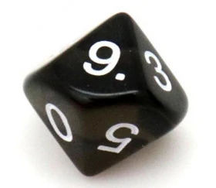« Obtenir 6 », « Faire Pile » ...  
Très souvent on l'associe à une lettre pour faciliter sa manipulation :

On étudie un lancer de dé à 10 face.  
Soit A l'événement « Obtenir 6 ».  
La probabilité de A est de 0,1.

# II – Probabilité :

## Probabilités d'issues :

La probabilité d'une issue représente la chance qu’elle apparaisse lors d’une expérience aléatoire.

|  |  |
| --- | --- |
|  | Exemple :  On a une chance sur 6 d'obtenir 3. On dit que la probabilité d'obtenir 3 est de $\frac{1}{6}≈0,13$. |

**Propriétés :**

* La probabilité d'une issue est un nombre compris entre 0 et 1.
* La somme des probabilités de toutes les issues d'une expérience aléatoires est égale à 1.

|  |  |
| --- | --- |
|  | Exemple :  Chaque face a une probabilité de $\frac{1}{6}$ d'être obtenue. On a donc la somme des probabilités : $$\frac{1}{6}+\frac{1}{6}+\frac{1}{6}+\frac{1}{6}+\frac{1}{6}+\frac{1}{6}=\frac{6}{6}=1$$ |

**Si** dans une expérience aléatoire, toutes les issues ont la même probabilité d'apparaitre, **alors** on parle de situation d'équiprobabilité.

|  |  |
| --- | --- |
|  | Exemple :  Lors du lancer d'un dé, chaque face a autant de chance d'être obtenue, nous sommes donc dans une situation d'équiprobabilité. |

## Probabilités d'événements :

La probabilité d'un événement A est la somme des probabilités des issues qui le réalisent.

On note cette probabilité P(A).

|  |  |
| --- | --- |
|  | Exemple :  Soit J l'événement « Faire un chiffre Pair ».  J contient les issues 2, 4 et 6 qui ont chacun une probabilité de $\frac{1}{6}$ d'apparaitre.  Donc $P\left(J\right)=\frac{1}{6}+\frac{1}{6}+\frac{1}{6}=\frac{3}{6}=\frac{1}{2}=0,5$. |

Remarque :

* La probabilité d'un événement certain est 1.
* La probabilité d'un événement impossible est 0.
* L’événement contraire d’un événement $A$ est noté $\overline{A}$.
* La somme des probabilités d'un événements $A$ et de son contraire vaut 1, soit $P\left(A\right)+P\left(\overline{A}\right)=1$.

**Propriétés :**

Si A et B sont **deux événements incompatibles**, la probabilité que **l'un ou l'autre** se réalise est **la somme de leurs probabilités** : $P\left(A ou B\right)=P\left(A\right)+P(B)$.

|  |  |
| --- | --- |
|  | Exemple :  Soit les deux événements :  A : « Obtenir 1 ou 2 »  B : « Obtenir plus de 5 ».  A contient les issues 1, 2 donc $P\left(A\right)=\frac{2}{6}$. B contient les issues 5, 6 donc $P\left(B\right)=\frac{2}{6}$. Ces deux événements sont bien incompatibles car ils ne partagent pas d’issues communes.  La probabilité de l'événement « Obtenir 1 ou 2 **OU** Obtenir plus de 5 » est alors : $P\left(A ou B\right)=P\left(A\right)+P\left(B\right)=\frac{2}{6}+\frac{2}{6}=\frac{4}{6}$ |

## Expériences à deux épreuves :

Une expérience à **deux épreuve** étudie le résultats obtenue après avoir effectué **deux fois la même expérience aléatoire**.

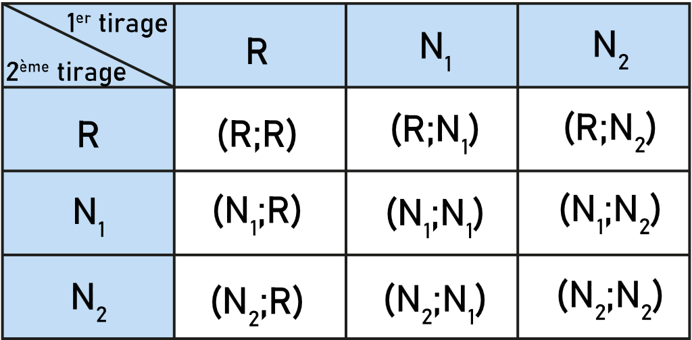Exemple :

Une urne contient une boule rouge et deux noires numérotés 1 et 2.  
On tire deux fois de suite, avec remise, une boule dans cette urne et on note la couleur obtenue dans le tableau ci-dessous.

$R$ représente la boule rouge, $N_{1}$ et $N_{2}$ les boules noires. On peut alors lire toutes les issues de l'expérience.  
Toutes les issues ont la même probabilité d'apparaitre : $\frac{1}{9}$.  
Si on étudie l'événement "Tirer au moins une fois la boule rouge", elle est réalisée par les issues : $\left(R;R\right) ;\left(R;N_{1}\right) ;\left(R;N_{2}\right) ;\left(N_{1};R\right) et \left(N_{2};R\right)$.  
La probabilité de cet événement est donc : $\frac{1}{9}×5=\frac{5}{9}$

# III – Fréquence et probabilité :

Lorsque l'on répète un grand nombre de fois une expérience aléatoire, on peut mesurer l'apparition d'une issues en comptant le nombre d'apparitions de celle-ci et en calculant sa fréquence.

Dans une série de valeur, la fréquence d'une valeur est calculée ainsi :

$$Fréquence=\frac{Effectif de la valeur}{Effectif total}$$

Remarque :

* La fréquence est comprise entre 0 et 1.

Lorsqu'on effectue un très grand nombre de fois une expérience aléatoire de façon indépendante et dans les mêmes conditions, la fréquence de réalisation d'une issue ou d'un événement se rapproche de la probabilité de celle ou celui-ci.

On simule la lancer d'un dé et on compte le nombre de face 1 obtenue.  
En rouge est indiqué la probabilité. En vert la fréquence d'apparition en fonction du nombre de tirage.  
On peut voir que la courbe verte se rapproche de la droite rouge au fur et à mesure que les tirage augmente.

Fréquence

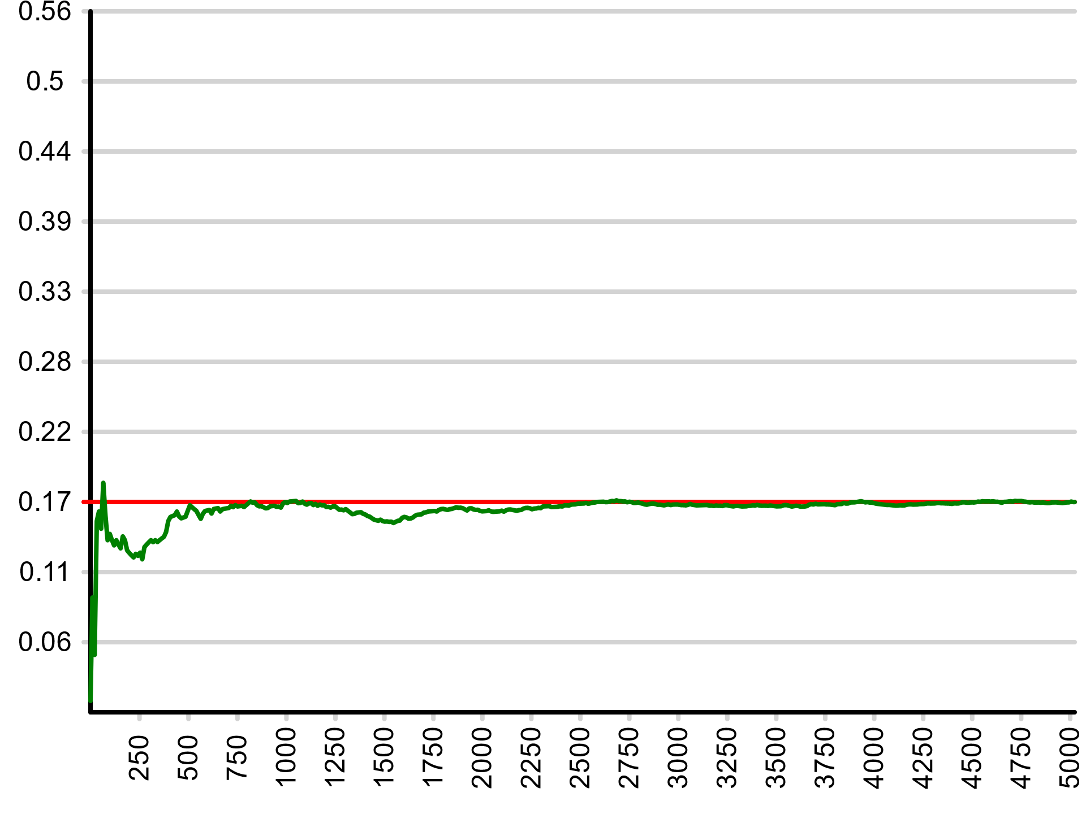

Nombres de tirages